宜昌市森林病虫防治检疫站应急药剂采购项目询价响应文件

供应商名称
（盖章）

- 报价一览表

序号 | 名称 | 规格及要求 | 单位 | 数量 | 分项报价（元）
1 | 4.5%高效氯氰菊酯乳油 | 500g*20瓶/箱 | 吨 | 1
2 | 3.2%阿维菌素乳油 | 1000g*10瓶/箱 | 吨 | 1
总价（大写）： 小写：
报价包括： 1.含税开票 2.运费 3.搬运入库费用。

供应商名称（盖章）

法定代表人或委托人（签字或盖章）

年 月 日

- 营业执照复印件（盖章）及法人身份证复印件（盖章）
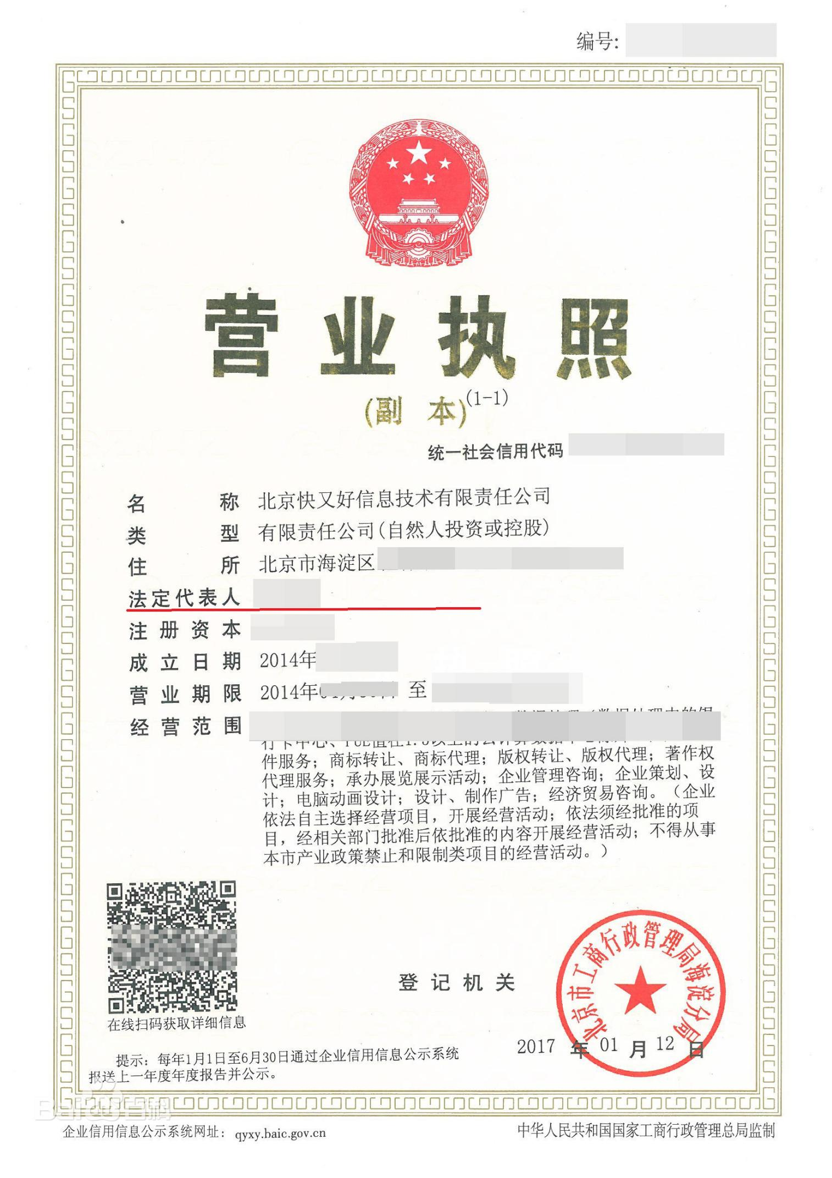

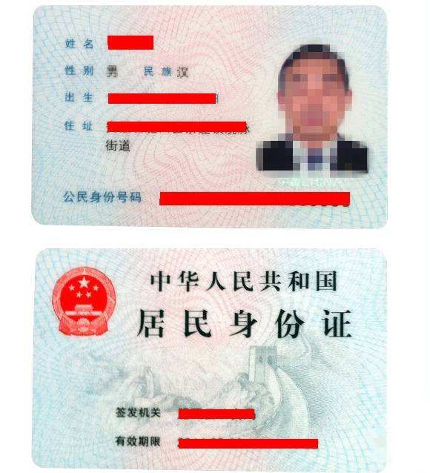
联系电话：
- 农药“三证”：农药登记证、生产许可证、农药标准
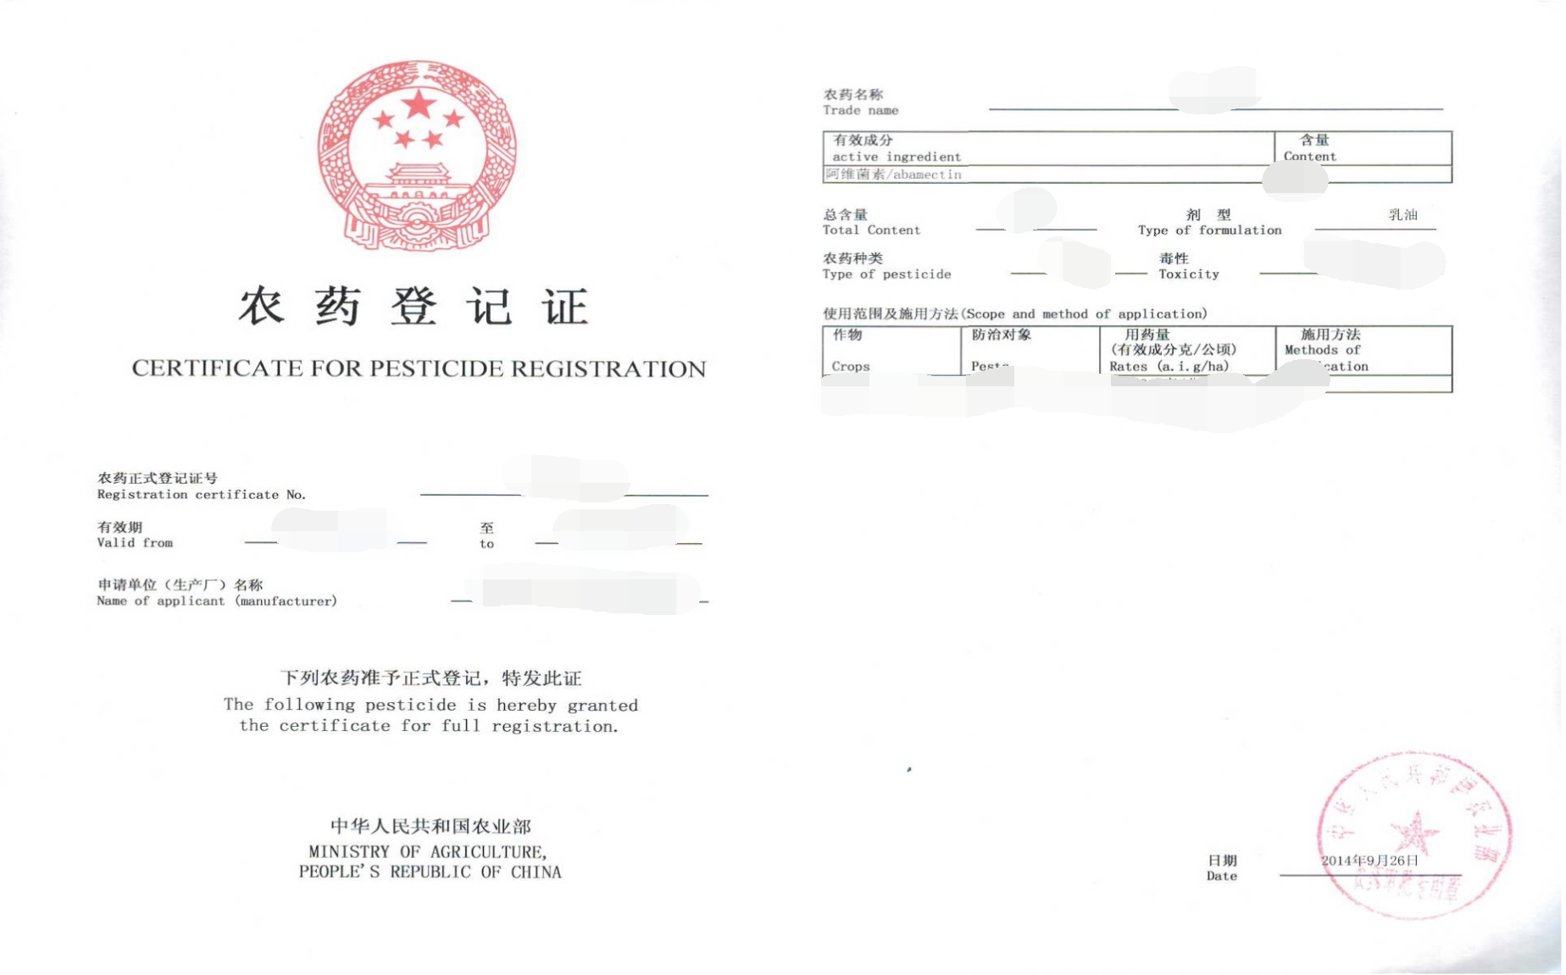

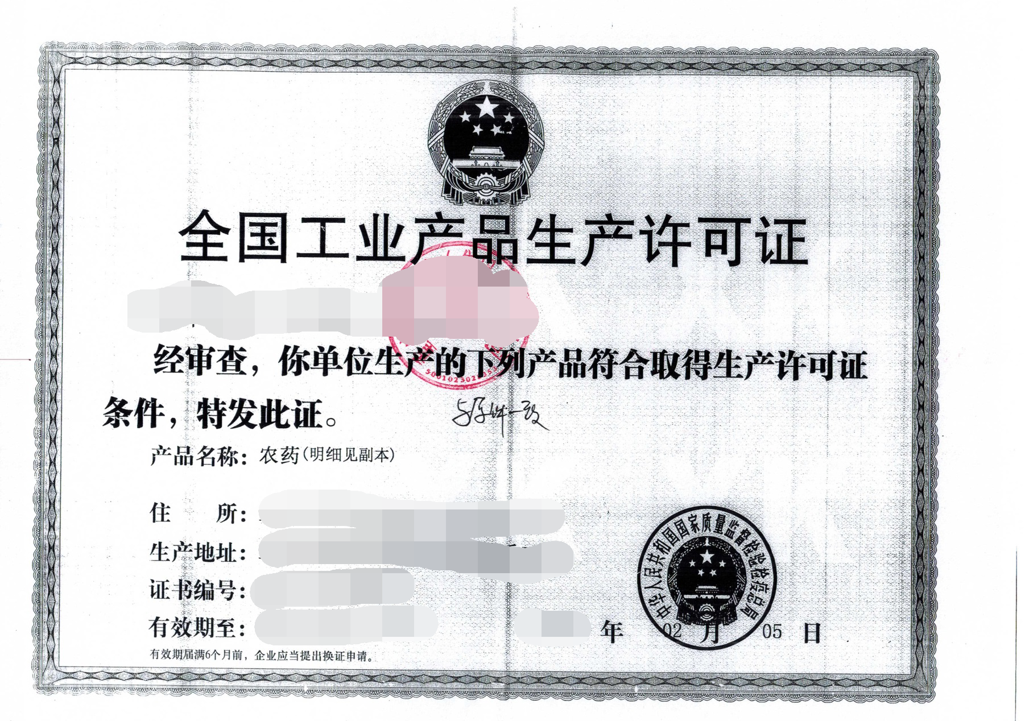
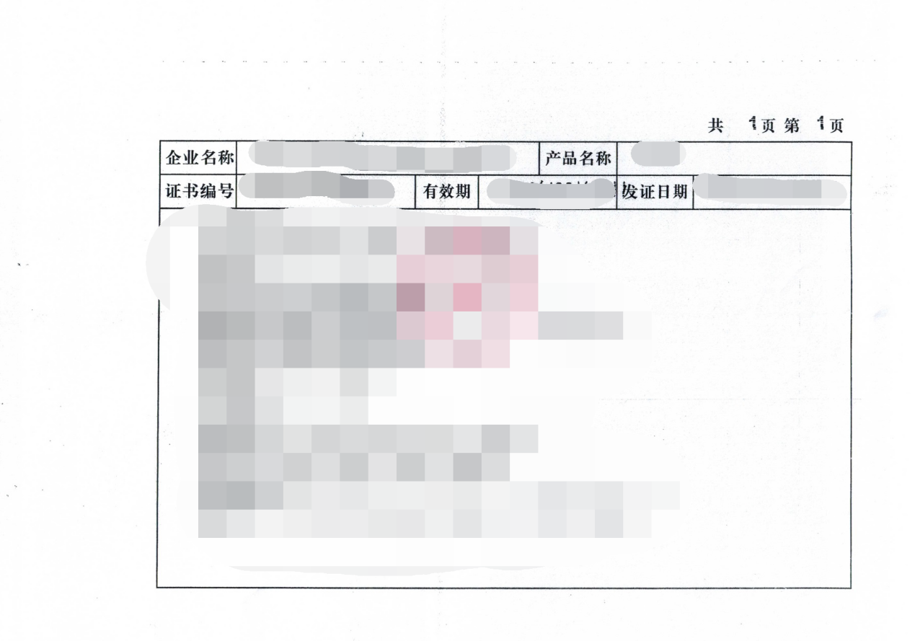


四、承诺书

承诺书

致宜昌市森林病虫防治检疫站：
我单位如果中标宜昌市森林病虫防治检疫站应急物资采购项目，将保证做到：
1.保证提供的药剂物资是符合国家相关技术标准或行业标准、国内相关部门手续完备、具有制造商质量保证书（或合格证明）的；
2.所提供的药剂物资符合询价文件的产品要求；
3.所有药剂在产品保质期范围内；
4.保证药剂包装完整、完好未拆封；
5.严格保证所有产品质量符合国家相关法律、法规和规定的要求。

供应商名称（盖章）

法定代表人或委托人（签字或盖章）

年 月 日

